**ĐỀ CƯƠNG ÔN TẬP MÔN HÓA HỌC 10**

**HỌC KÌ II NĂM HỌC 2022-2023**

**Chương IV. Phản ứng oxy hóa khử**

**Mức độ Nhận biết**

**Câu 1:** Trong hợp chất SO3, số oxi hóa của sulfur (lưu huỳnh) là

**A.** +2 **B.** +3. **C.** + 5. **D.** +6.

**Câu 2:** Ion có số oxi hoá +2 trong hợp chất nào sau đây?

**A.** Fe(OH)3. **B.** FeCl3. **C.** FeSO4. **D.** Fe2O3.

**Câu 3.** Clo có số oxi hóa -1 trong hợp chất nào?

A. NaCl B. NaClO C. NaClO2 D. KClO4

**Câu 4** **:** Chất khử là chất

**A.** Nhường e, chứa nguyên tố có số oxi hóa tăng sau phản ứng.

**B.** Nhường e, chứa nguyên tố có số oxi hóa giảm sau phản ứng.

**C.** Nhận e, chứa nguyên tố có số oxi hóa tăng sau phản ứng.

**D.** Nhận e, chứa nguyên tố có số oxi hóa giảm sau phản ứng

**Câu 5:** Dấu hiệu để nhận biết một phản ứng oxi hóa – khử là dựa trên sự thay đổi đại lượng nào sau đây của nguyên tử?

**A.** Số khối. **B.** Số oxi hóa. **C.** Số hiệu  **D.** Số mol.

**Câu 6:** Phản ứng kèm theo sự cho và nhận electron được gọi là phản ứng

**A.** đốt cháy. **B.** phân huỷ. **C.** trao đổi. **D.** oxi hoá – khử.

**Câu 7:** Cho quá trình Al → Al3+ + 3e, đây là quá trình

**A.** khử. **B.** oxi hóa. **C.** tự oxi hóa – khử. **D.** nhận proton.

**Mức độ thông hiểu**

**Câu 1:** Phát biểu nào sau đây đúng?

**A.** Số oxi hoá của nguyên tố oxygen trong các hợp chất luôn bằng -2.

**B.** Trong một phân tử tổng số oxi hóa của các nguyên tử bằng 0.

**C.** Số oxi hoá của nguyên tử hydrogen trong các hợp chất luôn bằng +1.

**D.** Chỉ các nguyên tử trong các đơn chất mới có số oxi hoá bằng 0.

**Câu 2:** Anion X2- có cấu hình electron lớp ngoài cùng là 3s23p6. Vậy trong các phản ứng oxi hoá khử, ion X2- có khả năng thể hiện

**A.** Tính acid. **B.** Tính base. **C.** Tính khử. **D.** Tính oxi hoá.

**Câu 3:** Cho phản ứng hóa học: Fe + CuSO4 → FeSO4 + Cu. Trong phản ứng trên xảy ra

**A.** sự khử Fe2+ và sự oxi hóa Cu. **B.** sự khử Fe2+ và sự khử Cu2+.

**C.** sự oxi hóa Fe và sự oxi hóa Cu. **D.** sự oxi hóa Fe và sự khử Cu2+.

**Câu 4:** Trong phản ứng nào sau đây HCl đóng vai trò là chất oxi hoá?

**A.**  **B.** 

**C.**  **D.** 

**Câu 5:** Sản xuất gang trong công nghiệp bằng cách sử dụng khí CO khử Fe2O3 ở nhiệt độ cao theo phản ứng sau : Fe2O3 + 3CO2Fe +3CO2 Trong phản ứng trên chất đóng vài trò chất khử là

**A.** Fe2O3 **B.** CO  **C.** Fe **D.** CO2

**Câu 6:** Trong phản ứng: 3Cu + 8HNO3  3Cu(NO3)2 + 2NO + 4H2O Số phân tử nitric acid (HNO3) đóng vai trò chất oxi hóa là

**A.** 8. **B.** 6. **C.** 4. **D.** 2.

**Câu 7:** Clo đóng vai trò gì trong phản ứng sau ?

2NaOH + Cl2  NaCl + NaClO + H2O

**A.** Chỉ là chất oxi hoá. **B.** Chỉ là chất khử.

**C.** Vừa là chất oxi hoá, vừa là chất khử. **D.** Không là chất oxi hoá, không là chất khử.

**Câu 8.** Trong phản ứng: 2FeCl3 + H2S c 2FeCl2 + S + 2HCl. Cho biết vai trò của H2S

**A.** vừa axit vừa khử. **B.** chất oxi hóa. **C.** Axit. **D.** chất khử.

**Câu 9.** Chất nào sau đây chỉ có tính khử

**A.** S. **B.** HCl. **C.** Fe. **D.** F2.

**Câu 10.** Trong phản ứng hoá học: 2Na + 2H2O → 2NaOH + H2, chất oxi hoá là

**A.** H2  **B.** NaOH.  **C.** Na.  **D.** H2O.

**Vận dụng và vận dụng cao**

**Câu 1** Cân bằng các phản ứng oxi hóa- khử sau, cho biết chất nào là chất khử và chất oxi hóa? Lập phan rứng theo pp thăng bằng electron

a) HNO3 + C → NO2 + CO2 + H2O

b) C2H6 + O2 CO2 + H2O

**Câu 2:** Viết phương trình và cân bằn phản ứng hóa học (chỉ cần ghi hệ số cân bằng) lần lượt giữa MnO2, K2Cr2O7 và KMnO4 và CaOCl2 với dung dịch HCl ? Nếu lấy cùng lượng mol mỗi chất MnO2, K2Cr2O7 và KMnO4 và CaOCl2 thì chất nào thu được lượng khí là nhiều nhất ? Vì sao ?

**Chương 5. Năng lượng liên kết**

**Mức độ nhận biết**

**Câu 1:** Phản ứng tỏa nhiệt là gì?

A. Là phản ứng giải phóng năng lượng dưới dạng nhiệt;

B. Là phản ứng hấp thụ năng lượng dưới dạng nhiệt;

C. Là phản ứng giải phóng ion dưới dạng nhiệt;

D. Là phản ứng hấp thụ ion dưới dạng nhiệt.

**Câu 2:** Cho phản ứng: N2(g) + O2(g)  2NO(g),  = +89,6 kJ/mol

Chọn phát biểu đúng

**A.** Phản ứng thu nhiệt từ môi trường. **B.** Phản ứng tỏa nhiệt ra môi trường.

**C.** Phản ứng tự xảy ra **D.** Nhiệt độ môi trường xung quanh hệ tăng lên

**Câu 3:** Khi đun nóng ống nghiệm đựng KMnO4(thuốc tím), nhiệt của ngọn lửa làm cho KMnO4 bị nhiệt phân, tạo ra hỗn hợp bột màu đen: 2KMnO4  K2MnO4 + MnO2 + O2 Phản ứng trên thuộc loại phản ứng nào?

**A.** Phản ứng tỏa nhiệt. **B.** Phản ứng thu nhiệt.

**C.** Phản ứng không hóa hợp. **D.** Phản ứng trao đổi

**Câu 4:** Sơ đồ biểu diễn biến thiên enthalpy của phản ứng: A + B → C + D có dạng sau:

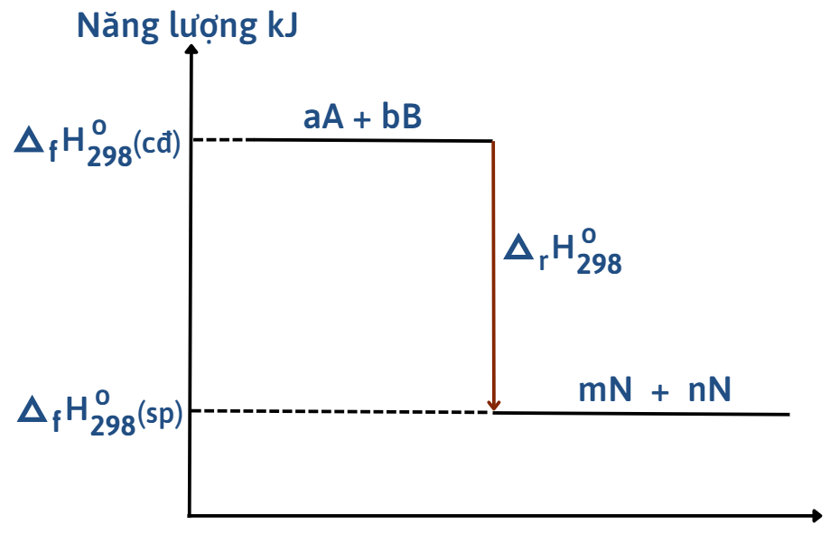

Phát biểu nào sau đây là đúng?

**A.** Phản ứng toả nhiệt. **B.** Phản ứng hấp thụ nhiệt lượng từ môi trường xung quanh.

**C.** Phản ứng thu nhiệt. **D.** Phản ứng không có sự thay đổi năng lượng.

**Câu 5:** Chọn câu trả lời đúng.

Enthalpy tạo thành chuẩn của một đơn chất bền

**A.** là biến thiên enthalpy chuẩn của phản ứng giữa nguyên tố đố với hydrogen.

**B.** là biến thiên enthalpy chuẩn của phản ứng giữa nguyên tố đó với oxygen.

**C.** được xác định từ nhiệt độ nóng chảy của nguyên tố đó.

**D.** Enthalpy tạo thành chuẩn của một đơn chất bềnbằng 0.

**Câu 6.** Điều kiện nào sau đây không phải là điều kiện chuần?

**A.** Áp suất 1 bar và nhiệt độ 25 °C hay 298 K. **B.** Áp suất 1 bar và nhiệt độ 25 °

**C.** Áp suất 1 bar và nhiệt độ 298 K.  **D.** Áp suất 1 bar và nhiệt độ 25 K.

**Câu 7.** Trong phản ứng thu nhiệt, sự so sánh nào sau đây đúng về  và ?

**A.** .  **B.** .

**C.** .  **D.** .

**Mức độ thông hiểu**

**Câu 1:** Cho các phát biểu sau đây:

(1) Tất cả các phản ứng cháy đều tỏa nhiệt.

(2) Phản ứng tỏa nhiệt là phản ứng giải phóng năng lượng dưới dạng nhiệt.

(3) Tất cả các phản ứng mà chất tham gia có chứa nguyên tố oxygen đều tỏa nhiệt.

(4) Phản ứng thu nhiệt là phản ứng hấp thụ năng lượng dưới dạng nhiệt

(5) Lượng nhiệt mà phản ứng hấp thụ hay giải phóng không phụ thuộc vào điều kiện thực hiện phản ứng và thể tồn tại của chất trong phản ứng.

(6) Sự cháy của nhiên liệu (xăng, dầu, khí gas, than, gỗ, …) là những ví dụ về phản ứng thu nhiệt vì cần phải khơi mào.

Các phát biểu đúng là

**A.** (1), (2) và (3). **B.** (1), (2) và (4). **C.** (1), (2), (4), (5). **D.** (2), (5), 6).

**Câu 2:** Phản ứng chuyển hóa giữa hai dạng đơn chất của phosphorus (P):

P (s, đỏ)  P (s, trắng) 

Điều này chứng tỏ phản ứng:

**A.** thu nhiệt, P đỏ bền hơn P trắng. **B.** thu nhiệt, P trắng bền hơn P đỏ.

**C.** tỏa nhiệt, P đỏ bền hơn P trắng. **D.** tỏa nhiệt, P trắng bền hơn P đỏ.

**Câu 3:** Cho sơ đồ biểu diễn biến thiên enthalpy của phản ứng sau:

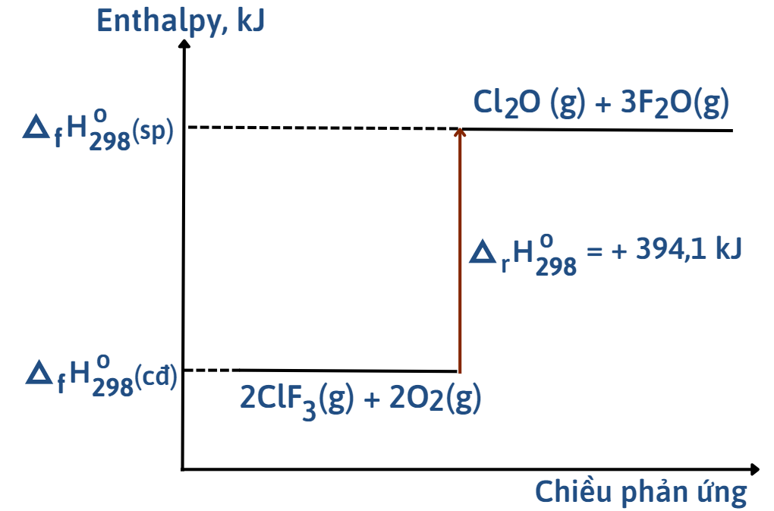

Phương trình nhiệt hóa học ứng với phản ứng trên là

**A.** 2ClF3(*g*) + 2O2(*g*)  Cl2O(*g*) + 3F2O(*g*); = + 394,10 kJ.

**B.** Cl2O(*g*) + 3F2O(*g*)  2ClF3(*g*) + 2O2(*g*); = + 394,10 kJ.

**C.** 2ClF3(*g*) + 2O2(*g*)  Cl2O(*g*) + 3F2O(*g*); = ‒ 394,10 kJ.

**D.** Cl2O(*g*) + 3F2O(*g*)  2ClF3(*g*) + 2O2(*g*); = ‒ 394,10 kJ.

**Câu 4.** Cho phương trình nhiệt hoá học của 2 phản ứng:

2NH3 + 3/2 O2 → N2 + 3H2O (1)  = -628,5 kJ

2NH3 + 5/2O2 → 2NO + 3H2O(2)  = -447,5 kJ

Phát biểu nào sau đây đúng ?

**A.** cả hai phản ứng đều dễ xảy ra.  **B.** phản ứng (2) xảy ra nhanh hơn phản ứng (1).

**C.** phản ứng (1) dễ xảy ra hơn phản ứng (2). **D.** phản ứng (2) dễ xảy ra hơn phản ứng (1).

**Vận dụng**

**.** Cho phản ứng hydrogen hóa ethylene sau . Cho biết phản ứng tỏa nhietj hay thu nhiệt?

H2C=CH2(g) + H2(g) → H3C-CH3(g)

Biết năng lượng trung bình các liên kết trong các chất cho trong bảng sau:

|  |  |  |  |
| --- | --- | --- | --- |
| **Liên kết** | **Eb (kJ/mol)** | **Liên kết** | **Eb (kJ/mol)** |
| C=C | 612 | C-C | 346 |
| C-H | 418 | H-H | 436 |

**Vận dụng cao**

**.** Bình “ga” sử dụng trong hộ gia đình Y có chứa 10,92 kg khí hóa lỏng (LPG) gồm propan ( C3H8) và butan ( C4H10) với tỉ lệ mol tương ứng là 3 : 4. Khi được đốt cháy hoàn toàn, 1 mol propan tỏa ra lượng nhiệt là 2220 kJ và 1 mol butan tỏa ra lượng nhiệt là 2850 kJ. Trung bình, lượng nhiệt tiêu thụ từ’ đốt khí “ga” của hộ gia đình Y tương ứng với bao nhiêu số điện? (Biết hiệu suất sử dụng nhiệt là 50% và 1 số điện = 1 kWh = 3600 kJ)

**Chương VI. Tốc độ phản ứng**

**Múc độ nhận biết**

**Câu 1.** Cho phản ứng đơn giản có dạng: aA + bB ⟶ cC + dD

Mối quan hệ giữa nồng độ và tốc độ tức thời của phản ứng hóa học được biểu diễn bằng biểu thức

**A.** ν = CaA×CbB **B.** ν = k×CaA×CbB×CcC×CdD

**C.** ν = k×CaA×CbB **D.** ν = k×CA×CB.

**Câu 2**:Một phản ứng hóa học đựoc biểu diễn như sau: Yếu tố nào sau đây không ảnh hưởng đến tốc độ phản ứng?

A. Nhiệt độ B. Chất xúc tác C. Nồng độ các sản phẩm D. Nồng độ các chất tham gia

**Câu 3**. Cho phản ứng xảy ra trong pha khí sau: H2 + Cl2  2HCl. Biểu thức tốc độ trung bình của phản ứng là

**A.** . **B.** .

**C.** . **D.** .

**Câu 4** Cách nào sau đây sẽ làm củ khoai tây chín nhanh nhất?

**A.** Luộc trong nước sôi. **B.** Hấp cách thủy trong nồi cơm.

**C.** Nướng ở 180 ℃. **D.** Hấp trên nồi hơi.

**Câu 5:** Khi cho cùng một lượng kẽm vào cốc đựng dung dịch HCl, tốc độ phản ứng sẽ lớn nhất khi dùng kẽm ở dạng

A.Viên nhỏ. B.Tấm mỏng. C. Sợi dây mảnh. D. Bột mịn.

**Câu 6:** Khi đốt củi nhóm lò, việc làm nào sau đây KHÔNG làm tăng tốc độ phản ứng cháy?

A. Chẻ nhỏ thanh củi.

B. Quạt gió vào lò.

C. Xếp tạo khoảng trống giữa các thanh củi.

D. Xếp các thanh củi sát chặt vào nhau.

**Mức độ thông hiểu**

**Câu 1**. Cho phản ứng hóa học: Br2 + HCOOH → 2HBr + CO2. Lúc đầu nồng độ của HCOOH là 0,010 mol/l, sau 40 giây nồng độ của HCOOH là 0,008 mol/l. Tốc độ trung bình của phản ứng trong khoảng thời gian 40 giây tính

A. 5,0.10–5 mol/(l.s).B. 2,5.10–5 mol/(l.s).C. 2,5.10–4 mol/(l.s).D. 2,0.10–4 mol/(l.s).

**Câu 2.** Cho phản ứng ở 45°C 2N2O5 (*g*) ⟶ O2 (*g*) + 2N2O4 (*g*)

Sau 275 giây đầu tiên, nồng độ của O2 là 0,188 M. Tính tốc độ trung bình của phản ứng theo O­2 trong khoảng thời gian trên.

**A.** 8,6.10−4 M / giây **B.** 6,8.10−4 M / giây **C.** 6,8.104 M / giây. **D.** 1463 M / giây

**Câu 3.** Cho phản ứng: 2CO (g) + O2 (g) ⟶ 2CO2 (g) Với hệ số nhiệt độ Van’t Hoff γ=2.

Tốc độ phản ứng thay đổi như thế nào khi tăng nhiệt độ phản ứng từ 40°C lên 70°C?

**A.** giảm 4 lần **B.** tăng gấp 2 lần **C.** tăng gấp 6 lần. **D.** tăng gấp 8 lần

**Câu4:** Cho 5 gam kẽm viên vào cốc đựng 50 ml dung dịch H2SO4 4M ở nhiệt động thường (250C). Trường hợp nào tốc độ phản ứng **không** đổi?

**A.** Thay 5 gam kẽm viên bằng 5 gam kẽm bột.

**B.** Thay dung dịch H2SO4 4M bằng dung dịch H2SO4 2M.

**C.** Tăng nhiệt độ phản ứng từ 250C đến 500C.

**D.** Dùng thể tích H2SO4 gấp đôi ban đầu.

**Câu 5:** Khi cho hydrochloric acid tác dụng với potassium permanganate (rắn) để điều chế khí chlorine (Cl2), khí Cl2 sẽ thoát ra nhanh hơn khi dùng

**A.** hydrochloric acid đặc và đun nhẹ hỗn hợp.

**B.** hydrochloric acid đặc và làm lạnh hỗn hợp.

**C.** hydrochloric acid loãng và đun nhẹ hỗn hợp.

**D.** hydrochloric acid loãng và làm lạnh hỗn hợp.

**Câu 6:** Trong gia đình, nồi áp suất được sử dụng để nấu chín kỹ thức ăn. Lí do nào sau đây **không đúng** khi giải thích cho việc sử dụng nồi áp suất ?

**A.** Tăng áp suất và nhiệt độ lên thức ăn.

**B.** Giảm hao phí năng lượng.

**C.** Giảm thời gian nấu ăn.

**D.** Tăng diện tích tiếp xúc thức ăn và gia vị.

**Chương VII. Halogen**

**Mức độ nhận biết**

**Câu 1:** Các nguyên tử halogen có cấu hình electron lớp ngoài cùng là :

**A.** ns2. **B.** ns2np3. **C.** ns2np4. **D.** ns2np5.

**Câu 2.** Nguyên tố nào sau đây là halogen?

**A.** Nitơ (N). **B.** Hiđro (H). **C.** Brom (Br). **D.** Oxi (O).

**Câu 3:** Trong các phản ứng hoá học, để chuyển thành anion, nguyên tử của các nguyên tố halogen đã nhận hay nhường bao nhiêu electron ?

**A.** Nhận thêm 1 electron. **B.** Nhận thêm 2 electron.

**C.** Nhường đi 1 electron. **D.** Nhường đi 7 electron.

**Câu 4:** Chlorin **không** phản ứng với chất nào sau đây ?

**A.** NaOH. **B.** NaCl. **C.** Ca(OH)2. **D.** NaBr.

**Câu 5:** Chất nào sau đây chỉ có tính oxi hoá, **không** có tính khử ?

**A.** F2. **B.** Cl2. **C.** Br2. **D.** I2.

**Câu 6:** Hỗn hợp khí nào sau đây **không** tồn tại ở nhiệt độ thường ?

**A.** H2 và F2. **B.** Cl2 và O2. **C.** H2S và N2. **D.** SO2 và O2

**Câu 7:** Khí HCl khô khi gặp quỳ tím thì làm quỳ tím

**A.** chuyển sang màu đỏ. **B.** chuyển sang màu xanh.

**C.** không chuyển màu. **D.** chuyển sang không màu.

**Câu8** Sục Cl2 vào nước, thu được nước clo màu vàng nhạt. Trong nước clo có chứa các chất là :

**A.** Cl2, H2O. **B.** HCl, HClO.

**C.** HCl, HClO, H2O. **D.** Cl2, HCl, HClO, H2O.

**Câu 9.** Trong y tế đơn chất halogen nào hòa tan trong cồn được dùng làm chất sát trùng:

A. Cl2.B. F2.C. I2.D. Br2.

**Câu 10** Halozen nào có tính phi kim mạnh nhất?

A. F B.Cl C.Br D.I

**Câu 11**. Thuốc thử nhận biết Cl- là

A. Dung dịch hồ tinh bột B. AgNO3 C. BaCl2 D. Tàn đóm

**Câu 12.** Halogen ở thể rắn (điều kiện thường), có tính thăng hoa là :

**A.** F2. **B.** Cl2. **C.** Br2. **D.** I2

**Thông hiểu**

**Câu 1:** Nguyên tố Cl ở ô thứ 17 trong bảng tuần hoàn, cấu hình electron của ion Cl- là :

**A.** 1s22s22p63s23p4. **B.** 1s22s22p63s23p2. **C.** 1s22s22p63s23p6. **D.** 1s22s22p63s23p5.

**Câu 2:** Trong các hợp chất, flo chỉ có số oxi hoá –1 còn clo, brom, iot có cả số oxi hóa +1 ; +3 ; +5 ; +7 là do

**A.** flo có tính oxi hoá mạnh nhất. **B.** flo có bán kính nguyên tử nhỏ.

**C.** nguyên tử flo có cấu tạo đặc biệt.  **D.** nguyên tử flo không có phân lớp d..

**Câu 3:** Chọn câu đúng :

**A.** Các ion F-, Cl-, Br-, I- đều tạo kết tủa với Ag+.

**B.** Các ion Cl-, Br-, I- đều cho kết tủa màu trắng với Ag+.

**C.** Có thể nhận biết ion F-, Cl-, Br­-, I- chỉ bằng dung dịch AgNO3.

**D.** Trong các ion halogenua, chỉ có ion Cl- mới tạo kết tủa với Ag+.

**Câu 4** Câu nào sau đây **không** chính xác ?

**A.** Các halogen là những phi kim mạnh nhất trong mỗi chu kỳ.

**B.** Khả năng oxi hoá của các halogen giảm từ flo đến iot.

**C.** Trong các hợp chất, các halogen đều có thể có số oxi hoá: –1, +1, +3, +5, +7.

**D.** Các halogen có nhiều điểm giống nhau về tính chất hoá học.

**Câu 5:** Hãy chỉ ra mệnh đề **không** chính xác :

**A.** Tất cả muối AgX (X là halogen) đều không tan trong nước.

**B.** Tất cả các hiđro halogenua đều tồn tại ở thể khí, ở điều kiện thường.

**C.** Tất cả các hiđro halogenua khi tan vào nước đều cho dung dịch axit.

**D.** Các halogen (từ F2 đến I2) tác dụng trực tiếp với hầu hết các kim loại.

**Câu 6:** Dãy nào được xếp đúng thứ tự tính axit và tính khử giảm dần ?

**A.** HCl, HBr, HI, HF. **B.** HI, HBr, HCl, HF.

**C.** HCl, HI, HBr, HF. **D.** HF, HCl, HBr, HI.

**Câu 7:** Clo tác dụng được với tất cả các chất nào sau đây ?

**A.** H2, Cu, H2O, I2. **B.** H2, Na, O2, Cu.

**C.** H2, H2O, NaBr, Na. **D.** H2O, Fe, N2, Al..

**Câu 8:** Cho sơ đồ:

Cl2 + KOH  A + B + H2O

Cl2 + KOH  A + C + H2O

Công thức hoá học của A, B, C, lần lược là :

**A.** KCl, KClO, KClO4. **B.** KClO3, KCl, KClO.

**C.** KCl, KClO, KClO3. **D.** KClO3, KClO4, KCl.

**Câu 9:** Cho các phản ứng hóa học sau, phản ứng nào chứng minh Cl2 có tính oxi hoá mạnh hơn Br2 ?

**A.** Br2 + 2NaCl 2NaBr + Cl2

**B.** Cl2 + 2NaOH  NaCl + NaClO + H2O

**C.** Br2 + 2NaOH  NaBr + NaBrO + H2O

**D.** Cl2 + 2NaBr  2NaCl + Br2

**Câu 10:** Khi mở lọ đựng dung dịch HCl 37% trong không khí ẩm, thấy có khói trắng bay ra là do :

**A.** HCl phân huỷ tạo thành H2 và Cl2.

**B.** HCl dễ bay hơi tạo thành.

**C.** HCl bay hơi và hút hơi nước có trong không khí ẩm tạo thành các hạt nhỏ dung dịch HCl.

**D.** HCl đã tan trong nước đến mức bão hoà

**Câu 11:** Cho các chất sau : KOH (1), Zn (2), Ag (3), Al(OH)3 (4), KMnO4 (5), K2SO4 (6). Axit HCl tác dụng được với các chất :

**A.** (1), (2), (4), (5). **B.** (3), (4), (5), (6).

**C.** (1), (2), (3), (4). **D.** (1), (2), (3), (5).

**Câu 12:** Cho các phản ứng sau :

(a) 4HCl + PbO2 → PbCl2 + Cl2 + 2H2O

(b) HCl + NH4HCO3 → NH4Cl + CO2 + H2O

(c) 2HCl + 2HNO3  → 2NO2 + Cl2 + 2H2O

(d) 2HCl + Zn → ZnCl2 + H2

Số phản ứng trong đó HCl thể hiện tính khử là :

**A.** 2. **B.** 4. **C.** 1. **D.** 3.

**Câu 13:** Clorua vôi, nước Gia-ven (Javel) và nước clo thể hiện tính oxi hóa là do

**A.** chứa ion ClO-, gốc của axit có tính oxi hóa mạnh.

**B.** chứa ion Cl-, gốc của axit clohiđric điện li mạnh.

**C.** đều là sản phẩm của chất oxi hóa mạnh Cl2 với kiềm.

**D.** trong phân tử đều chứa cation của kim loại mạnh.

**Mưc độ vận dụng**

**Câu 1.** Khi dịch vị dạ dày có nồng độ HCl cao hơn bình thường, người bệnh sẽ bị ợ chua, để giam lượng axit trong dạ dày người bệnh sẽ được chỉ định theo liều lượng thuốc muối.Hãy cho biết thành phần hóa học của thuốc muối trên và phương trình phản ứng xảy ra?

**Câu2:** Trong muối NaCl có lẫn NaBr và NaI. Để loại hai muối này ra khỏi NaCl người ta có thể dùng hóa chất nào?

**Câu 3:** Hỗn hợp khí A gồm clo và oxi. A phản ứng vừa hết với một hỗn hợp gồm 4,8 gam magie và 8,1 gam nhôm tạo ra 37,05 gam hỗn hợp các muối clorua và oxit hai kim loại. Thành phần % thể tích của oxi và clo trong hỗn hợp A là

**Câu 4.** Cho hỗn hợp 100 ml dung dịch NaF 0,1M và NaBr 0,1M tác dụng với dung dịch AgNO3 dư. Khối lượng kết tủa thu được là

**Câu 5** Nhiệt phân hoàn toàn 40,3 gam hỗn hợp X gồm KMnO4 ; KClO3, sau một thời gian thu được khí O2 và 29,9 gam chất rắn Y gồm K2MnO4; MnO2; KCl; KMnO4. Để hòa tan hoàn toàn Y cần vừa đủ dung dịch chứa 0,7 mol HCl. Hiệu suất nhiệt phan KMnO4